**编 号：**



**武汉大学《车辆信息化管理服务》**

**系统设计说明书**

武汉大学信息中心

二○一八 年 二 月 二十二日

**文档说明**

|  |  |  |  |
| --- | --- | --- | --- |
| 文档状态： | [ √ ] 草稿文件  [ ] 正在修改  [ ] 正式发布 | 当前版本： | V1.0.0 |
| 作 者： |  |
| 审 核： |  |
| 完成日期： | 201X.XX.XX |
| 文档编号： | D00000000 | 文 件 名： |  |
| 文档类别： |  | 提交人员： |  |
| 文档标题： |  | | |
| 文件摘要： |  | | |
| 项目名称： |  | | |
| 当前阶段： |  | | |
| 版权所有： | 武汉大学信息中心 | | |

**修改历史**

|  |  |  |  |  |  |
| --- | --- | --- | --- | --- | --- |
| 日期 | 版本 | 作者 | 修改内容 | 评审号 | 更改请求号 |
| 2018.02.22 | V1.0.0 |  | 第一版编写 |  |  |
|  |  |  |  |  |  |
|  |  |  |  |  |  |

目 录

[**文档说明** 1](#_Toc477962531)

[**修改历史** 2](#_Toc477962532)

[目 录 3](#_Toc477962533)

[一、引 言 5](#_Toc477962534)

[1.1 编写目的 5](#_Toc477962535)

[1.2 背景 5](#_Toc477962536)

[1.3 参考资料 5](#_Toc477962537)

[1.4 术语定义及说明 5](#_Toc477962538)

[二、设计概述 6](#_Toc477962539)

[2.1 任务和目标 6](#_Toc477962540)

[2.1.1 需求概述 6](#_Toc477962541)

[2.1.2 运行环境概述 6](#_Toc477962542)

[2.1.3 条件与限制 6](#_Toc477962543)

[2.1.4 详细设计方法和工具 6](#_Toc477962544)

[三、系统详细需求分析 6](#_Toc477962545)

[3.1 详细需求分析 6](#_Toc477962546)

[3.2 详细系统运行环境及限制条件分析接口需求分析 7](#_Toc477962547)

[四、总体方案确认 7](#_Toc477962548)

[4.1 系统总体结构确认 7](#_Toc477962549)

[4.2 系统详细界面划分 7](#_Toc477962550)

[4.2.1 应用系统与支撑系统的详细界面划分 7](#_Toc477962551)

[4.2.2 系统内部详细界面划分 7](#_Toc477962552)

[五、系统详细设计 8](#_Toc477962553)

[5.1 系统结构设计及子系统划分 8](#_Toc477962554)

[5.2 系统功能模块详细设计 8](#_Toc477962555)

[5.3 系统界面详细设计 8](#_Toc477962556)

[5.3.1 外部界面设计 8](#_Toc477962557)

[5.3.2 内部界面设计 9](#_Toc477962558)

[5.3.3 用户界面设计 9](#_Toc477962559)

[六、数据库系统设计 9](#_Toc477962560)

[6.1 设计要求 9](#_Toc477962561)

[6.2 信息模型设计 9](#_Toc477962562)

[6.3 数据库设计 9](#_Toc477962563)

[6.3.1 设计依据 9](#_Toc477962564)

[6.3.2 数据库种类及特点 9](#_Toc477962565)

[6.3.3 数据库逻辑结构 9](#_Toc477962566)

[6.3.4 物理结构设计 10](#_Toc477962567)

[6.3.5 数据库安全 10](#_Toc477962568)

[6.3.6 数据字典 10](#_Toc477962569)

# 一、引 言

## 1.1 编写目的

此说明书，针对车辆信息化管理系统的各个模块，程序分别进行了实现层面上的要求和说明。在以下的详细设计报告中将对在本阶段中队系统所做的所有详细设计进行说明

在本阶段中，确定应该如何具体的实现所要求的系统，以便在编码阶段可以吧这个描述直接翻译成用具体程序语言书写的程序。

主要工作包括：根据软件需求说明书所描述的数据，功能，运行，性能，需求，并依照概要设计说明书所确定的处理流程、总体设计、模块外部设计、设计软件系统的结构设计，逐个模块的程序描述（包括各模块的功能、性能、输入、输出、算法、程序逻辑、接口等），解决：

1．输入：用户输入信息；

2．输出：系统输出；

3．网络输出和加密，输入和解密；

4．分辨信息的种类并采取相应的处理步骤；

5．判断信息的正误并采取相应的处理步骤；

6．进行数据库的查询、修改工作；

7．接受并判断错误，输出相应的出错消息；

在以下的各个阶段中，《用户操作手册》将与本阶段的工作紧密结合，努力作到让用户易懂易学。《测试报告》和《维护报告》也将参考本说明书，检验本系统的各项性能指标，及时发现纰漏及时修补，一定要把功能强大、稳定可靠、便于维护的系统交到用户手中。

## 1.2 背景

说明：

A、软件系统的名称:武汉大学车辆信息化管理服务系统

B、任务提出者：武汉大学后勤中心

开发者：武汉六点整科技有限公司

用户：武汉大学后勤中心、车辆运营调度中心、信息中心、全校学生以及教职工

C、实现完成的系统将用在大型的服务器上，而作为子模块则有部门承担，即每个部门配置PC

## 1.3 参考资料

|  |  |  |  |
| --- | --- | --- | --- |
| **序号** | **文档名称** | **版本/日期** | **备注** |
| 1 | 武大车辆信息化管理服务系统建设方案 | V1.0 |  |
| 2 | 武大车辆信息化管理服务系统需求规格说明书 | V1.0 |  |
| 3 | 武大车辆信息化管理服务系统数据库设计 | V1.0 |  |

## 1.4 术语定义及说明

服务器端API：服务器端设计者通过规范的API文档，提供给客户端，以方便客户端的开发，使得同时进行，提高效率，节约时间。两端通过protocol（协议类）进行通信。

Gson：Google提供的一个类库。通过使用这个类库，可以把把对象转换成json格式的字符串，以方便在网络中的传输。也可反向将字符串转换成对象，这样带有方法地操作对象，可以有效，方便地保证信息的沟通。

Json：JavaScriptObjectNotation，是一种轻量级的数据交换格式。易于人阅读和编写，同时也易于机器解析和生成。它基于JavaScript的一个子集，JSON采用完全独立于语言的文本格式，这些特性使得JSON成为理想的数据交换语言。

# 二、设计概述

## 2.1 任务和目标

软件开发小组的产品实现成员应该阅读和参考此说明书，从而进行代码的编写，测试。

### 2.1.1 需求概述

浙江航空公司为方便旅客，需开发一个机票预定系统。为便于旅客由旅行社代

替航空公司负责为旅客定票，旅行社把预定机票的旅客信息，包括姓名、性别、工作单位、身份证号码、旅行时间、旅行目的地，输入机票预定系统的客户端程序，系统经过查询航空公司内的航班数据服务器后，为旅客安排航班，印出取票通知。旅客在飞机起飞前一天凭取票通知和帐单交款后取票，系统校对无误后即印出机票给旅客。

                    要求系统能有效、快速、安全、可靠和无误的完成上述操作。并要求客户机的           界面要单明了，易于操作，服务器程序利于维护。

### 2.1.2 运行环境概述

该系统采用B/S结构，分为浏览器客户端和应用程序服务器端，中间通过Http协议通讯。

其中客户端可使用任何操作系统，用户无需预装程序软件，只需通过浏览器，即可访问系统功能，浏览器要求支持Html5内核即可，常见浏览器：IE10+、Edge、Chrome、Firfox等主流浏览器。

服务器端使用CentOS 7.2+操作系统，部署环境如下：

1. JDK1.8；
2. Oracle 12C
3. Tomcat8
4. Nginx
5. Redis 3.0

### 2.1.3 详细设计方法和工具

软件架构设计：

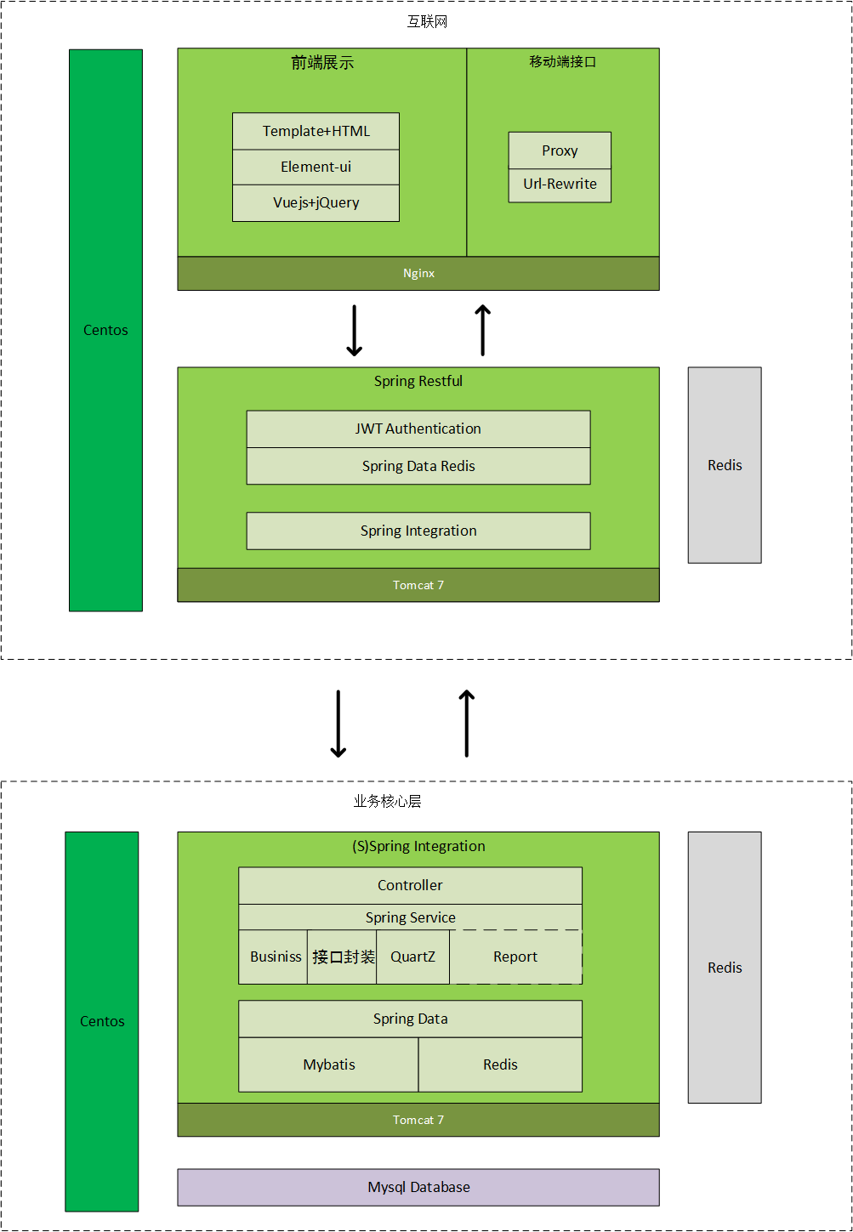

# 三、系统详细需求分析

## 3.1 详细需求分析

1. 详细功能分析如下：

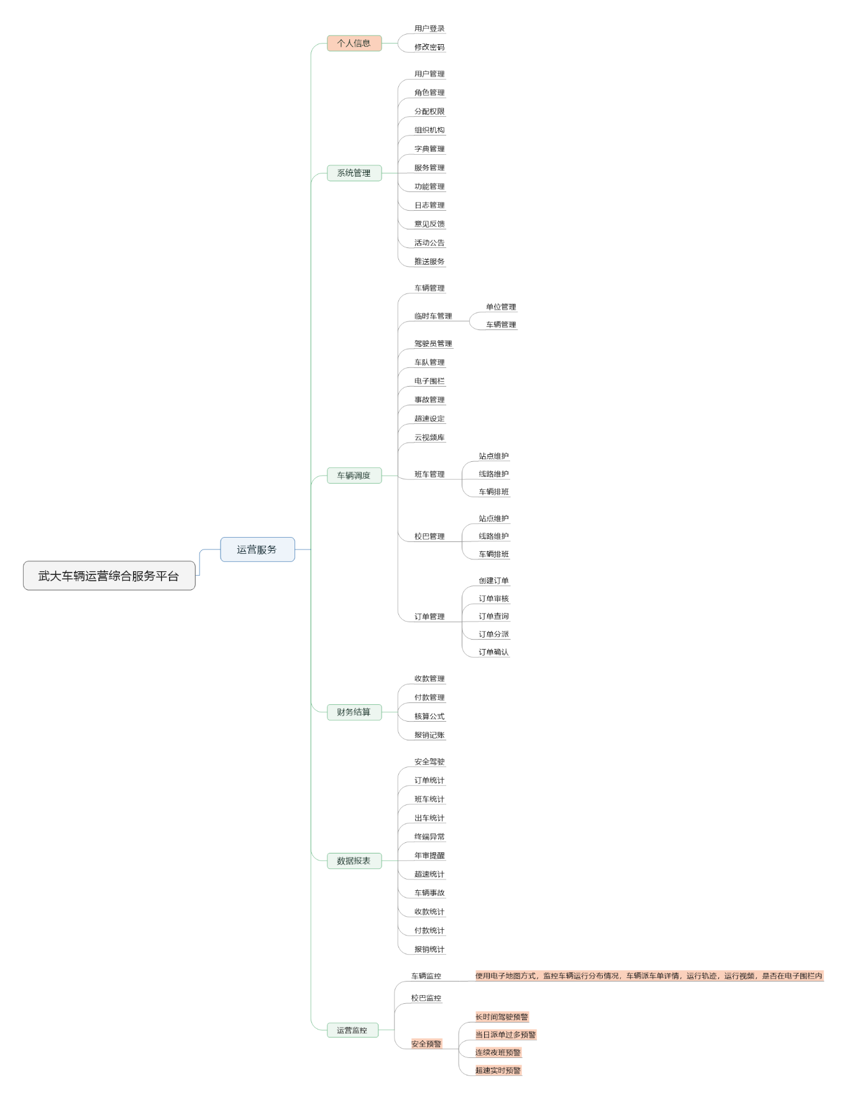

1. 系统性能分析如下；

* 平均响应时间≤5 秒；
* 系统支持的在线用户大于 5000 名用户同时使用；
* 系统支持的并发访问用户数大于 1000 名用户并发；
* 查询页面响应时间小于 3 秒，最大响应时间不超过 30 秒；
* 普通页面响应时间小于 1 秒，最大响应时间不超过 5 秒；
* 后台数据批处理时间小于二小时。
* 事务成功率≥95%；
* 超时错误率≤5%；
* 支持负载均衡。

## 3.2 详细系统运行环境及限制条件分析接口需求分析

服务器部署说明：



1. 所有客户端通过浏览器访问系统，同时访问方式使用HTTPS加密传输；
2. 客户端只能通过代理服务器访问到应用服务器群和文件服务，服务器真实部署位置不公开；
3. 缓存服务器和数据库服务器和互联网完全隔离；
4. 重要资源和服务之间调用使用证书认证方式访问。

# 四、总体方案确认

## 4.1 系统总体结构确认

系统组成逻辑结构及层次，包括：



## 4.2 系统详细界面划分

### 4.2.1 应用系统与支撑系统的详细界面划分



### 4.2.2 系统内部详细界面划分

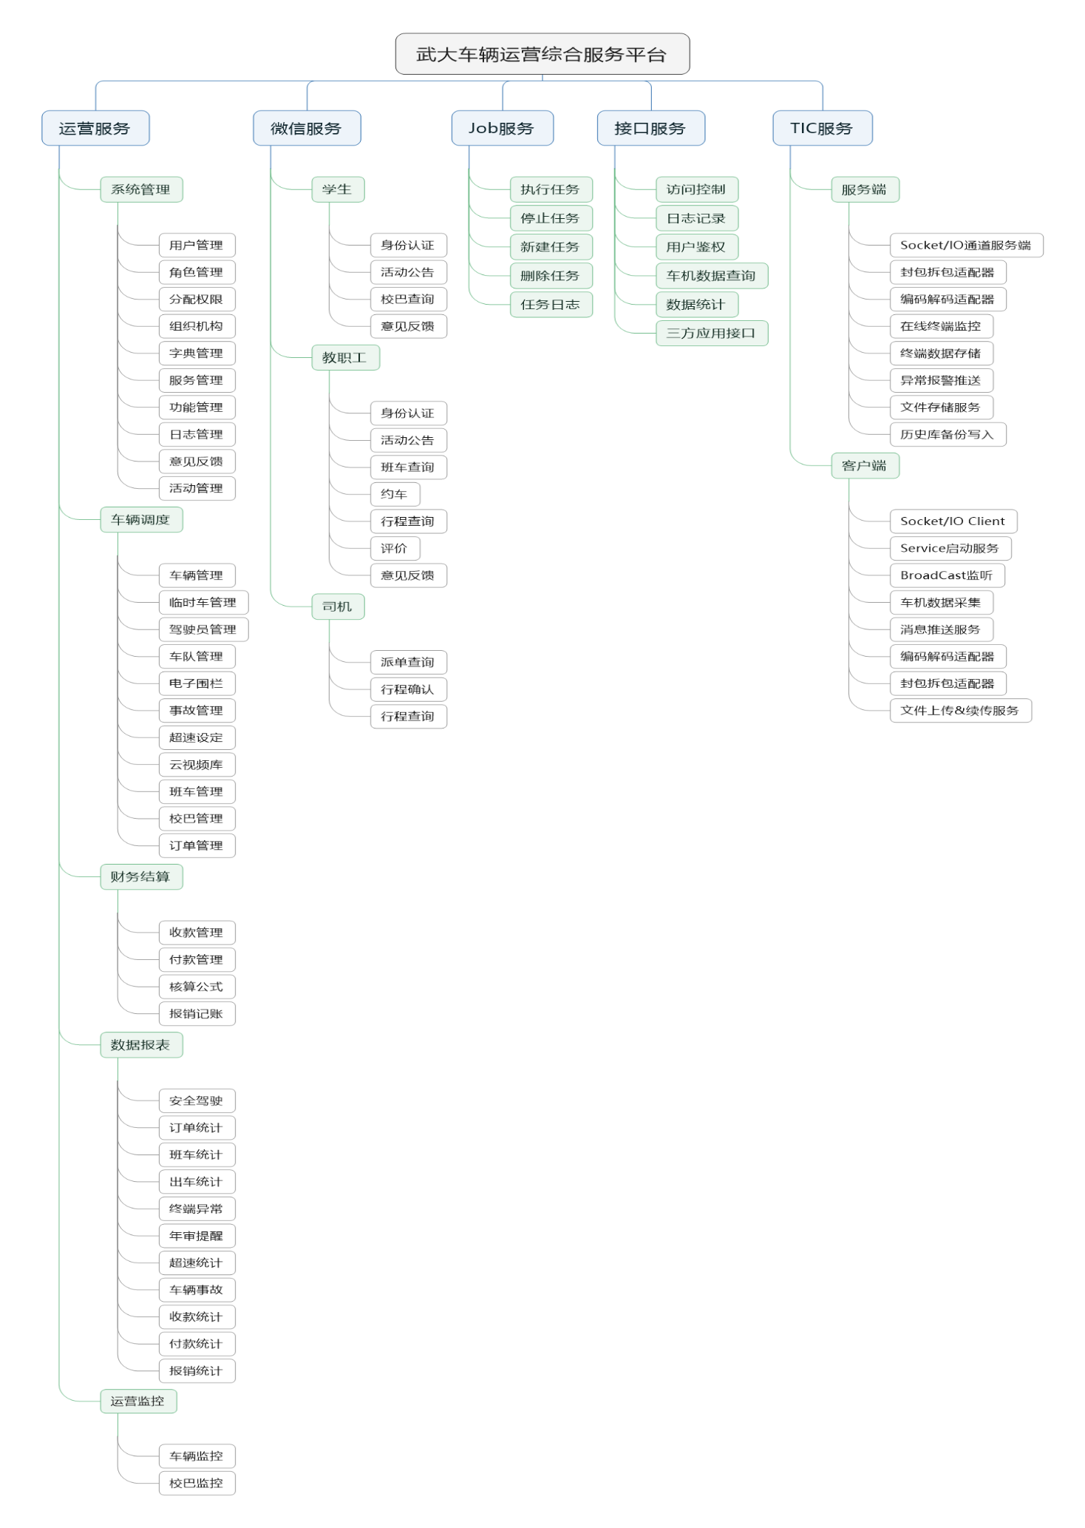

# 五、系统详细设计

## 5.1 系统结构设计及子系统划分

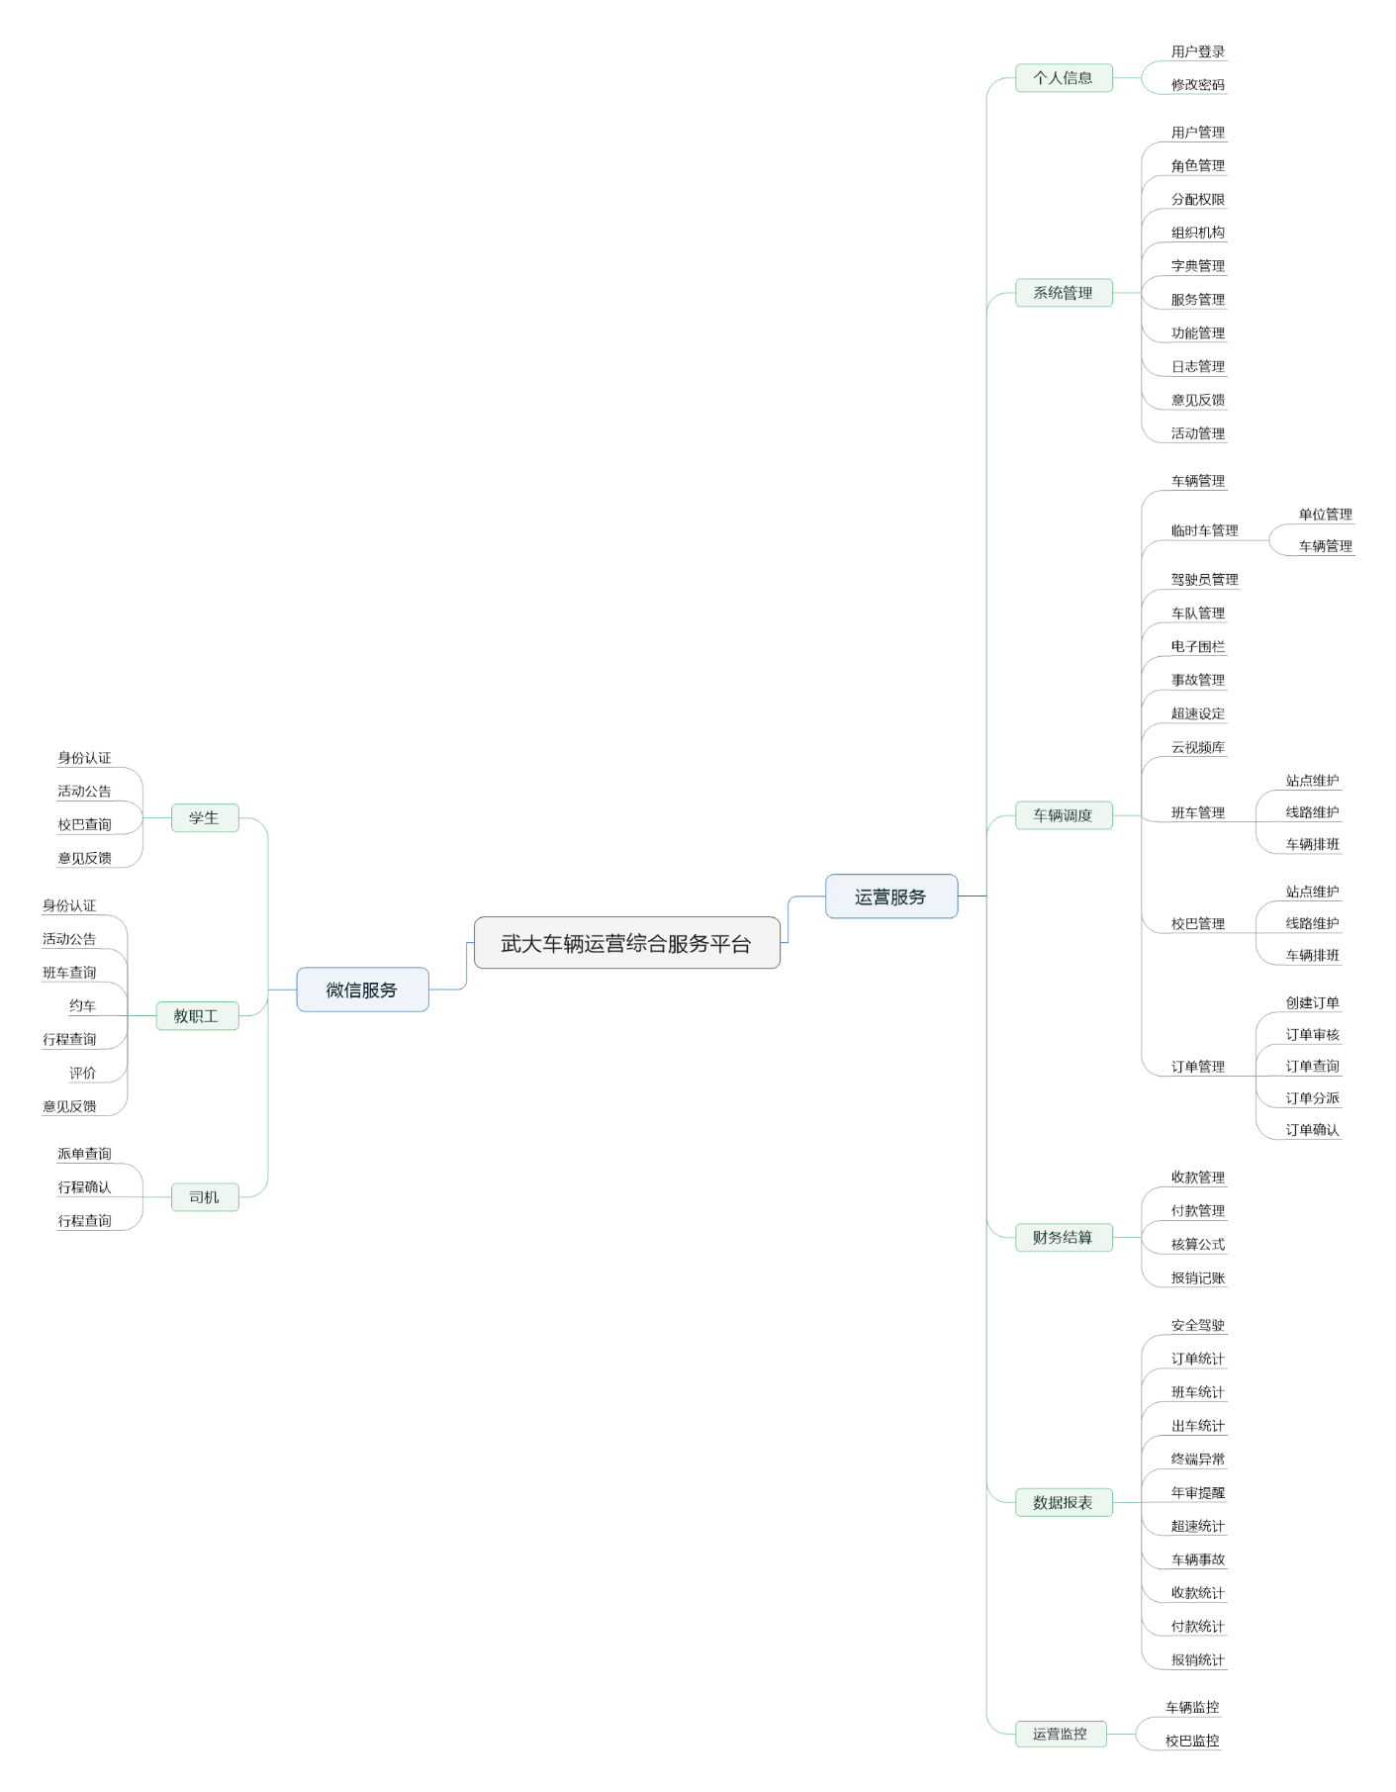

## 5.2 系统管理详细设计

### 5.2.1用户登录

|  |  |
| --- | --- |
| 模块编号 | MD001 |
| 模块名称 | 用户登录 |
| 模块说明 | 拥有系统操作权限人员，使用分配的账号以及密码登录系统 |
| 操作说明 | 通过浏览器输入程序URL地址，进入登录界面 |
| 输入说明 | 1.用户名输入框  2.密码输入框  3.登录操作按钮 |
| 处理描述 | 用户输入用户名和密码，点击登录按钮，验证用户密码是否正确并且判断用户状态是否正常。 |
| 输出说明 | 账号密码验证通过，登录进入系统首页 |
| 约束说明 | 用户名和密码必填 |
| 界面内容 | |
|  | |

### 5.2.2修改密码

|  |  |
| --- | --- |
| 模块编号 | MD002 |
| 模块名称 | 修改密码 |
| 模块说明 | 已经成功登录系统的用户，可修改自己的登录密码 |
| 操作说明 | 界面首页，点击右上角，‘修改密码’按钮 |
| 输入说明 | 1. 旧密码输入框 2. 新密码输入框 3. 确认密码输入框 4. 取消按钮 5. 保存按钮 |
| 处理描述 | 用户输入旧密码，以及需要更换的新密码，点击保存按钮进行修改确认，修改确认先验证新密码和确认密码是否一致，验证通过再验证旧密码是否正确，全部正确后即可修改成功 |
| 输出说明 | 修改成功，弹出消息提示用户，同时强制跳转回登录页面，用户使用新密码重新登录系统 |
| 约束说明 | 1. 旧密码必须正确 2. 新密码和确认密码必须一致 |
| 界面内容 | |
|  | |

### 5.2.3用户管理

|  |  |
| --- | --- |
| 模块编号 | MD003 |
| 模块名称 | 用户管理 |
| 模块说明 | 拥有该功能角色的用户，可进行用户信息的增、删、查、改管理功能 |
| 操作说明 | 界面首页，点击‘系统管理’->‘用户管理’菜单 |
| 输入说明 | 1. 条件搜索输入框 2. 查询按钮 3. 新增按钮 4. 修改按钮 5. 删除按钮 6. 用户信息列表 |
| 处理描述 | 根据条件搜索已有用户信息列表；  点击‘新增’按钮，弹出用户新增表单，进行用户信息新增操作；  点击用户信息列表‘修改’按钮，弹出用户信息修改界面，对用户信息进行内容修改  点击用户信息列表‘删除’按钮，弹出删除确认提醒，用户点击‘确认’按钮后即可删除用户信息 |
| 输出说明 | 显示用户信息列表 |
| 约束说明 |  |
| 界面内容 | |
|  | |

### 5.2.4角色管理

|  |  |
| --- | --- |
| 模块编号 | MD004 |
| 模块名称 | 角色管理 |
| 模块说明 | 拥有该权限的用户，可进行角色信息的增、删、查、改管理功能 |
| 操作说明 | 界面首页，点击‘系统管理’->‘角色管理’菜单 |
| 输入说明 | 1. 条件搜索输入框 2. 查询按钮 3. 新增按钮 4. 修改按钮 5. 删除按钮 6. 角色信息列表 |
| 处理描述 | 根据条件搜索已有角色信息列表；  点击‘新增’按钮，弹出角色新增表单，进行角色信息新增操作；  点击角色信息列表‘修改’按钮，弹出角色信息修改界面，对用户信息进行内容修改  点击角色信息列表‘删除’按钮，弹出删除确认提醒，用户点击‘确认’按钮后即可删除角色信息 |
| 输出说明 | 显示角色信息列表 |
| 约束说明 |  |
| 界面内容 | |
|  | |

### 5.2.5分配权限

|  |  |
| --- | --- |
| 模块编号 | MD005 |
| 模块名称 | 分配权限 |
| 模块说明 | 拥有该权限的用户，可对角色拥有的权限进行查看和修改。 |
| 操作说明 | 界面首页，点击‘系统管理’->‘分配权限’菜单 |
| 输入说明 | 1. 条件搜索输入框 2. 查询按钮 3. 新增按钮 4. 修改按钮 5. 删除按钮 6. 权限信息列表 |
| 处理描述 | 根据条件搜索已有角色权限信息列表；  点击‘新增’按钮，弹出角色权限新增表单，进行角色权限信息新增操作；点击角色权限信息列表‘删除’按钮，弹出删除确认提醒，用户点击‘确认’按钮后即可删除角色权限信息 |
| 输出说明 | 显示角色权限信息列表 |
| 约束说明 |  |
| 界面内容 | |
|  | |

### 5.2.6组织结构管理

|  |  |
| --- | --- |
| 模块编号 | MD006 |
| 模块名称 | 组织结构管理 |
| 模块说明 | 拥有该权限的用户，可进行组织结构的增、删、查、改管理功能。 |
| 操作说明 | 界面首页，点击‘系统管理’->‘组织结构’菜单 |
| 输入说明 | 1. 新增按钮 2. 修改按钮 3. 删除按钮 4. 组织结构信息列表 |
| 处理描述 | 根据条件搜索已有组织结构信息列表；  点击‘新增’按钮，弹出组织结构新增表单，进行组织结构信息新增操作；  点击组织结构信息列表‘修改’按钮，弹出组织结构信息修改界面，对组织结构信息进行内容修改  点击组织结构信息列表‘删除’按钮，弹出删除确认提醒，用户点击‘确认’按钮后即可删除组织结构信息 |
| 输出说明 | 显示组织结构信息列表 |
| 约束说明 |  |
| 界面内容 | |
|  | |

### 5.2.7字典管理

|  |  |
| --- | --- |
| 模块编号 | MD007 |
| 模块名称 | 字典管理 |
| 模块说明 | 拥有该权限的用户，可进行字典信息的增、删、查、改管理功能 |
| 操作说明 | 界面首页，点击‘系统管理’->‘字典管理’菜单 |
| 输入说明 | 1. 条件搜索输入框 2. 查询按钮 3. 新增按钮 4. 修改按钮 5. 删除按钮 6. 字典信息列表 |
| 处理描述 | 根据条件搜索已有字典信息列表；  点击‘新增’按钮，弹出字典新增表单，进行字典信息新增操作；  点击字典信息列表‘修改’按钮，弹出字典信息修改界面，对字典信息进行内容修改  点击字典信息列表‘删除’按钮，弹出删除确认提醒，用户点击‘确认’按钮后即可删除字典信息 |
| 输出说明 | 显示字典息列表 |
| 约束说明 |  |
| 界面内容 | |
|  | |

### 5.2.8服务管理

|  |  |
| --- | --- |
| 模块编号 | MD008 |
| 模块名称 | 服务管理 |
| 模块说明 | 拥有该权限的用户，可进行服务信息的增、删、查、改管理功能 |
| 操作说明 | 界面首页，点击‘系统管理’->‘服务管理’菜单 |
| 输入说明 | 1. 条件搜索输入框 2. 查询按钮 3. 新增按钮 4. 修改按钮 5. 删除按钮 6. 服务信息列表 |
| 处理描述 | 根据条件搜索已有服务信息列表；  点击‘新增’按钮，弹出服务新增表单，进行服务信息新增操作；  点击服务信息列表‘修改’按钮，弹出服务信息修改界面，对服务信息进行内容修改  点击服务信息列表‘删除’按钮，弹出删除确认提醒，用户点击‘确认’按钮后即可删除服务信息 |
| 输出说明 | 显示服务息列表 |
| 约束说明 |  |
| 界面内容 | |
|  | |

### 5.2.9功能管理

|  |  |
| --- | --- |
| 模块编号 | MD009 |
| 模块名称 | 功能管理 |
| 模块说明 | 拥有该权限的用户，可进行功能信息的增、删、查、改管理功能 |
| 操作说明 | 界面首页，点击‘系统管理’->‘功能管理’菜单 |
| 输入说明 | 1. 条件搜索输入框 2. 查询按钮 3. 新增按钮 4. 修改按钮 5. 删除按钮 6. 功能信息列表 |
| 处理描述 | 根据条件搜索已有功能信息列表；  点击‘新增’按钮，弹出功能新增表单，进行功能信息新增操作；  点击功能信息列表‘修改’按钮，弹出功能信息修改界面，对功能信息进行内容修改  点击功能信息列表‘删除’按钮，弹出删除确认提醒，用户点击‘确认’按钮后即可删除功能信息 |
| 输出说明 | 显示功能息列表 |
| 约束说明 |  |
| 界面内容 | |
|  | |

### 5.2.10日志管理

|  |  |
| --- | --- |
| 模块编号 | MD010 |
| 模块名称 | 日志管理 |
| 模块说明 | 拥有该权限的用户，可进行日志信息的增、删、查、改管理日志 |
| 操作说明 | 界面首页，点击‘系统管理’->‘日志管理’菜单 |
| 输入说明 | 1. 条件搜索输入框 2. 查询按钮 3. 新增按钮 4. 修改按钮 5. 删除按钮 6. 日志信息列表 |
| 处理描述 | 根据条件搜索已有日志信息列表；  点击‘新增’按钮，弹出日志新增表单，进行日志信息新增操作；  点击日志信息列表‘修改’按钮，弹出日志信息修改界面，对日志信息进行内容修改  点击日志信息列表‘删除’按钮，弹出删除确认提醒，用户点击‘确认’按钮后即可删除日志信息 |
| 输出说明 | 显示日志息列表 |
| 约束说明 |  |
| 界面内容 | |
|  | |

### 5.2.11意见反馈管理

|  |  |
| --- | --- |
| 模块编号 | MD011 |
| 模块名称 | 意见反馈管理 |
| 模块说明 | 拥有权限的用户，可进行意见反馈信息的增、删、查、改管理意见反馈 |
| 操作说明 | 界面首页，点击‘系统管理’->‘意见反馈’菜单 |
| 输入说明 | 1. 条件搜索输入框 2. 查询按钮 3. 新增按钮 4. 修改按钮 5. 删除按钮 6. 意见反馈信息列表 |
| 处理描述 | 根据条件搜索已有意见反馈信息列表；  点击‘新增’按钮，弹出意见反馈新增表单，进行意见反馈信息新增操作；  点击意见反馈信息列表‘修改’按钮，弹出意见反馈信息修改界面，对意见反馈信息进行内容修改  点击意见反馈信息列表‘删除’按钮，弹出删除确认提醒，用户点击‘确认’按钮后即可删除意见反馈信息 |
| 输出说明 | 显示意见反馈息列表 |
| 约束说明 |  |
| 界面内容 | |
|  | |

### 5.2.12广告管理

|  |  |
| --- | --- |
| 模块编号 | MD012 |
| 模块名称 | 广告管理 |
| 模块说明 | 拥有该权限的用户，可进行广告信息的增、删、查、改管理广告 |
| 操作说明 | 界面首页，点击‘系统管理’->‘广告管理’菜单 |
| 输入说明 | 1. 条件搜索输入框 2. 查询按钮 3. 新增按钮 4. 修改按钮 5. 删除按钮 6. 广告信息列表 |
| 处理描述 | 根据条件搜索已有广告信息列表；  点击‘新增’按钮，弹出广告新增表单，进行广告信息新增操作；  点击广告信息列表‘修改’按钮，弹出广告信息修改界面，对广告信息进行内容修改  点击广告信息列表‘删除’按钮，弹出删除确认提醒，用户点击‘确认’按钮后即可删除广告信息 |
| 输出说明 | 显示广告息列表 |
| 约束说明 |  |
| 界面内容 | |
|  | |

## 5.3 数据报表详细设计

### 5.3.1安全驾驶

|  |  |
| --- | --- |
| 模块编号 | MD301 |
| 模块名称 | 安全驾驶 |
| 模块说明 | 拥有该权限的用户，可进行安全驾驶(急加速，急刹车，超速，急转弯)的查询操作。 |
| 操作说明 | 界面首页，点击‘数据报表’->‘安全驾驶’菜单 |
| 输入说明 | 1. 条件搜索输入框 2. 查询按钮 3. 安全驾驶信息列表 |
| 处理描述 | 根据条件搜索已有安全驾驶信息列表； |
| 输出说明 | 显示安全驾驶列表 |
| 约束说明 |  |
| 界面内容 | |
|  | |

### 5.3.2订单统计

|  |  |
| --- | --- |
| 模块编号 | MD302 |
| 模块名称 | 订单统计 |
| 模块说明 | 拥有该权限的用户，可查看订单统计。 |
| 操作说明 | 界面首页，点击‘数据报表’->‘订单统计’菜单 |
| 输入说明 | 1. 条件搜索输入框 2. 查询按钮 3. 订单统计信息列表 |
| 处理描述 | 根据条件搜索已有订单统计列表； |
| 输出说明 | 显示订单统计列表 |
| 约束说明 |  |
| 界面内容 | |
|  | |

### 5.3.3班车统计

|  |  |
| --- | --- |
| 模块编号 | MD303 |
| 模块名称 | 班车统计 |
| 模块说明 | 拥有该权限的用户，可查看班车统计。 |
| 操作说明 | 界面首页，点击‘数据报表’->‘班车统计’菜单 |
| 输入说明 | 1. 条件搜索输入框 2. 查询按钮 3. 班车统计信息列表 |
| 处理描述 | 根据条件搜索已有班车统计列表； |
| 输出说明 | 显示班车统计列表 |
| 约束说明 |  |
| 界面内容 | |
|  | |

### 5.3.4出车统计

|  |  |
| --- | --- |
| 模块编号 | MD304 |
| 模块名称 | 出车统计 |
| 模块说明 | 拥有该权限的用户，可查看出车统计。 |
| 操作说明 | 界面首页，点击‘数据报表’->‘出车统计’菜单 |
| 输入说明 | 1. 条件搜索输入框 2. 查询按钮 3. 出车统计信息列表 |
| 处理描述 | 根据条件搜索已有出车统计列表； |
| 输出说明 | 显示出车统计列表 |
| 约束说明 |  |
| 界面内容 | |
|  | |

### 5.3.5终端异常统计

|  |  |
| --- | --- |
| 模块编号 | MD305 |
| 模块名称 | 终端异常统计 |
| 模块说明 | 拥有该权限的用户，可查看终端异常统计。 |
| 操作说明 | 界面首页，点击‘数据报表’->‘终端异常’菜单 |
| 输入说明 | 1. 条件搜索输入框 2. 查询按钮 3. 终端异常统计信息列表 |
| 处理描述 | 根据条件搜索已有终端异常统计列表； |
| 输出说明 | 显示终端异常统计列表 |
| 约束说明 |  |
| 界面内容 | |
|  | |

### 5.3.6年审提醒

|  |  |
| --- | --- |
| 模块编号 | MD306 |
| 模块名称 | 年审提醒 |
| 模块说明 | 拥有该权限的用户，可查看即将到达年审时间的车辆。 |
| 操作说明 | 界面首页，点击‘数据报表’->‘年审提醒’菜单 |
| 输入说明 | 1. 条件搜索输入框 2. 查询按钮 3. 年审提醒信息列表 |
| 处理描述 | 根据条件搜索已有年审提醒列表； |
| 输出说明 | 显示年审提醒列表 |
| 约束说明 |  |
| 界面内容 | |
|  | |

### 5.3.7超速统计

|  |  |
| --- | --- |
| 模块编号 | MD307 |
| 模块名称 | 超速统计 |
| 模块说明 | 拥有该权限的用户，可查看超速统计。 |
| 操作说明 | 界面首页，点击‘数据报表’->‘超速统计’菜单 |
| 输入说明 | 1. 条件搜索输入框 2. 查询按钮 3. 超速统计信息列表 |
| 处理描述 | 根据条件搜索已有超速统计列表； |
| 输出说明 | 显示超速统计列表 |
| 约束说明 |  |
| 界面内容 | |
|  | |

### 5.3.8车辆事故统计

|  |  |
| --- | --- |
| 模块编号 | MD308 |
| 模块名称 | 车辆事故统计 |
| 模块说明 | 拥有该权限的用户，可查看车辆事故统计。 |
| 操作说明 | 界面首页，点击‘数据报表’->‘车辆事故’菜单 |
| 输入说明 | 1. 条件搜索输入框 2. 查询按钮 3. 车辆事故统计信息列表 |
| 处理描述 | 根据条件搜索已有车辆事故统计列表； |
| 输出说明 | 显示车辆事故统计列表 |
| 约束说明 |  |
| 界面内容 | |
|  | |

### 5.3.9收款统计

|  |  |
| --- | --- |
| 模块编号 | MD309 |
| 模块名称 | 收款统计 |
| 模块说明 | 拥有该权限的用户，可查看收款统计。 |
| 操作说明 | 界面首页，点击‘数据报表’->‘收款统计’菜单 |
| 输入说明 | 1. 条件搜索输入框 2. 查询按钮 3. 收款统计信息列表 |
| 处理描述 | 根据条件搜索已有收款统计列表； |
| 输出说明 | 显示收款统计列表 |
| 约束说明 |  |
| 界面内容 | |
|  | |

### 5.3.10付款统计

|  |  |
| --- | --- |
| 模块编号 | MD310 |
| 模块名称 | 付款统计 |
| 模块说明 | 拥有该权限的用户，可查看付款统计。 |
| 操作说明 | 界面首页，点击‘数据报表’->‘付款统计’菜单 |
| 输入说明 | 1. 条件搜索输入框 2. 查询按钮 3. 付款统计信息列表 |
| 处理描述 | 根据条件搜索已有付款统计列表； |
| 输出说明 | 显示付款统计列表 |
| 约束说明 |  |
| 界面内容 | |
|  | |

### 5.3.11报销统计

|  |  |
| --- | --- |
| 模块编号 | MD311 |
| 模块名称 | 报销统计 |
| 模块说明 | 拥有该权限的用户，可查看报销统计。 |
| 操作说明 | 界面首页，点击‘数据报表’->‘报销统计’菜单 |
| 输入说明 | 1. 条件搜索输入框 2. 查询按钮 3. 报销统计信息列表 |
| 处理描述 | 根据条件搜索已有报销统计列表； |
| 输出说明 | 显示报销统计列表 |
| 约束说明 |  |
| 界面内容 | |
|  | |

## 5.4 运营监控详细设计

### 5.4.1车辆监控

|  |  |
| --- | --- |
| 模块编号 | MD401 |
| 模块名称 | 车辆监控 |
| 模块说明 | 拥有该权限的用户，可查看所有车辆当前位置，运行状态，在线状态等信息。 |
| 操作说明 | 界面首页，点击‘运营监控’->‘车辆监控’菜单 |
| 输入说明 | 1. 车辆选择按钮 |
| 处理描述 | 根据条件显示所选车辆位置以及运行轨迹信息；  点击车辆图标，可显示车辆操作菜单；  点击操作菜单中的历史轨迹，可查看车辆历史轨迹信息；  点击操作菜单中的拍照，可向车辆发送拍照指令；  点击操作菜单中的视频，可向车辆发送录视频指令； |
| 输出说明 | 显示车辆信息地图 |
| 约束说明 |  |
| 界面内容 | |
|  | |

### 5.4.2校巴监控

|  |  |
| --- | --- |
| 模块编号 | MD401 |
| 模块名称 | 校巴监控 |
| 模块说明 | 拥有该权限的用户，可查看所有校巴当前位置，运行状态，在线状态等信息。 |
| 操作说明 | 界面首页，点击‘运营监控’->‘校巴监控’菜单 |
| 输入说明 | 1. 校巴选择按钮 |
| 处理描述 | 根据条件显示所选车辆位置以及运行轨迹信息；  点击车辆图标，可显示车辆操作菜单；  点击操作菜单中的历史轨迹，可查看车辆历史轨迹信息；  点击操作菜单中的拍照，可向车辆发送拍照指令；  点击操作菜单中的视频，可向车辆发送录视频指令； |
| 输出说明 | 显示校巴信息地图 |
| 约束说明 |  |
| 界面内容 | |
| ../../../../../Library/Containers/com.tencent.xinWeChat/Data/Library/Application%20Support/com.tencent.xinWeChat/2.0b4.0.9/80fb065175b00a1213593001aa1f48fe/Message/MessageTemp/af2c1a533718f5de1c6cb21e706e8818/Image/9281519466199_.pic_hd.j | |